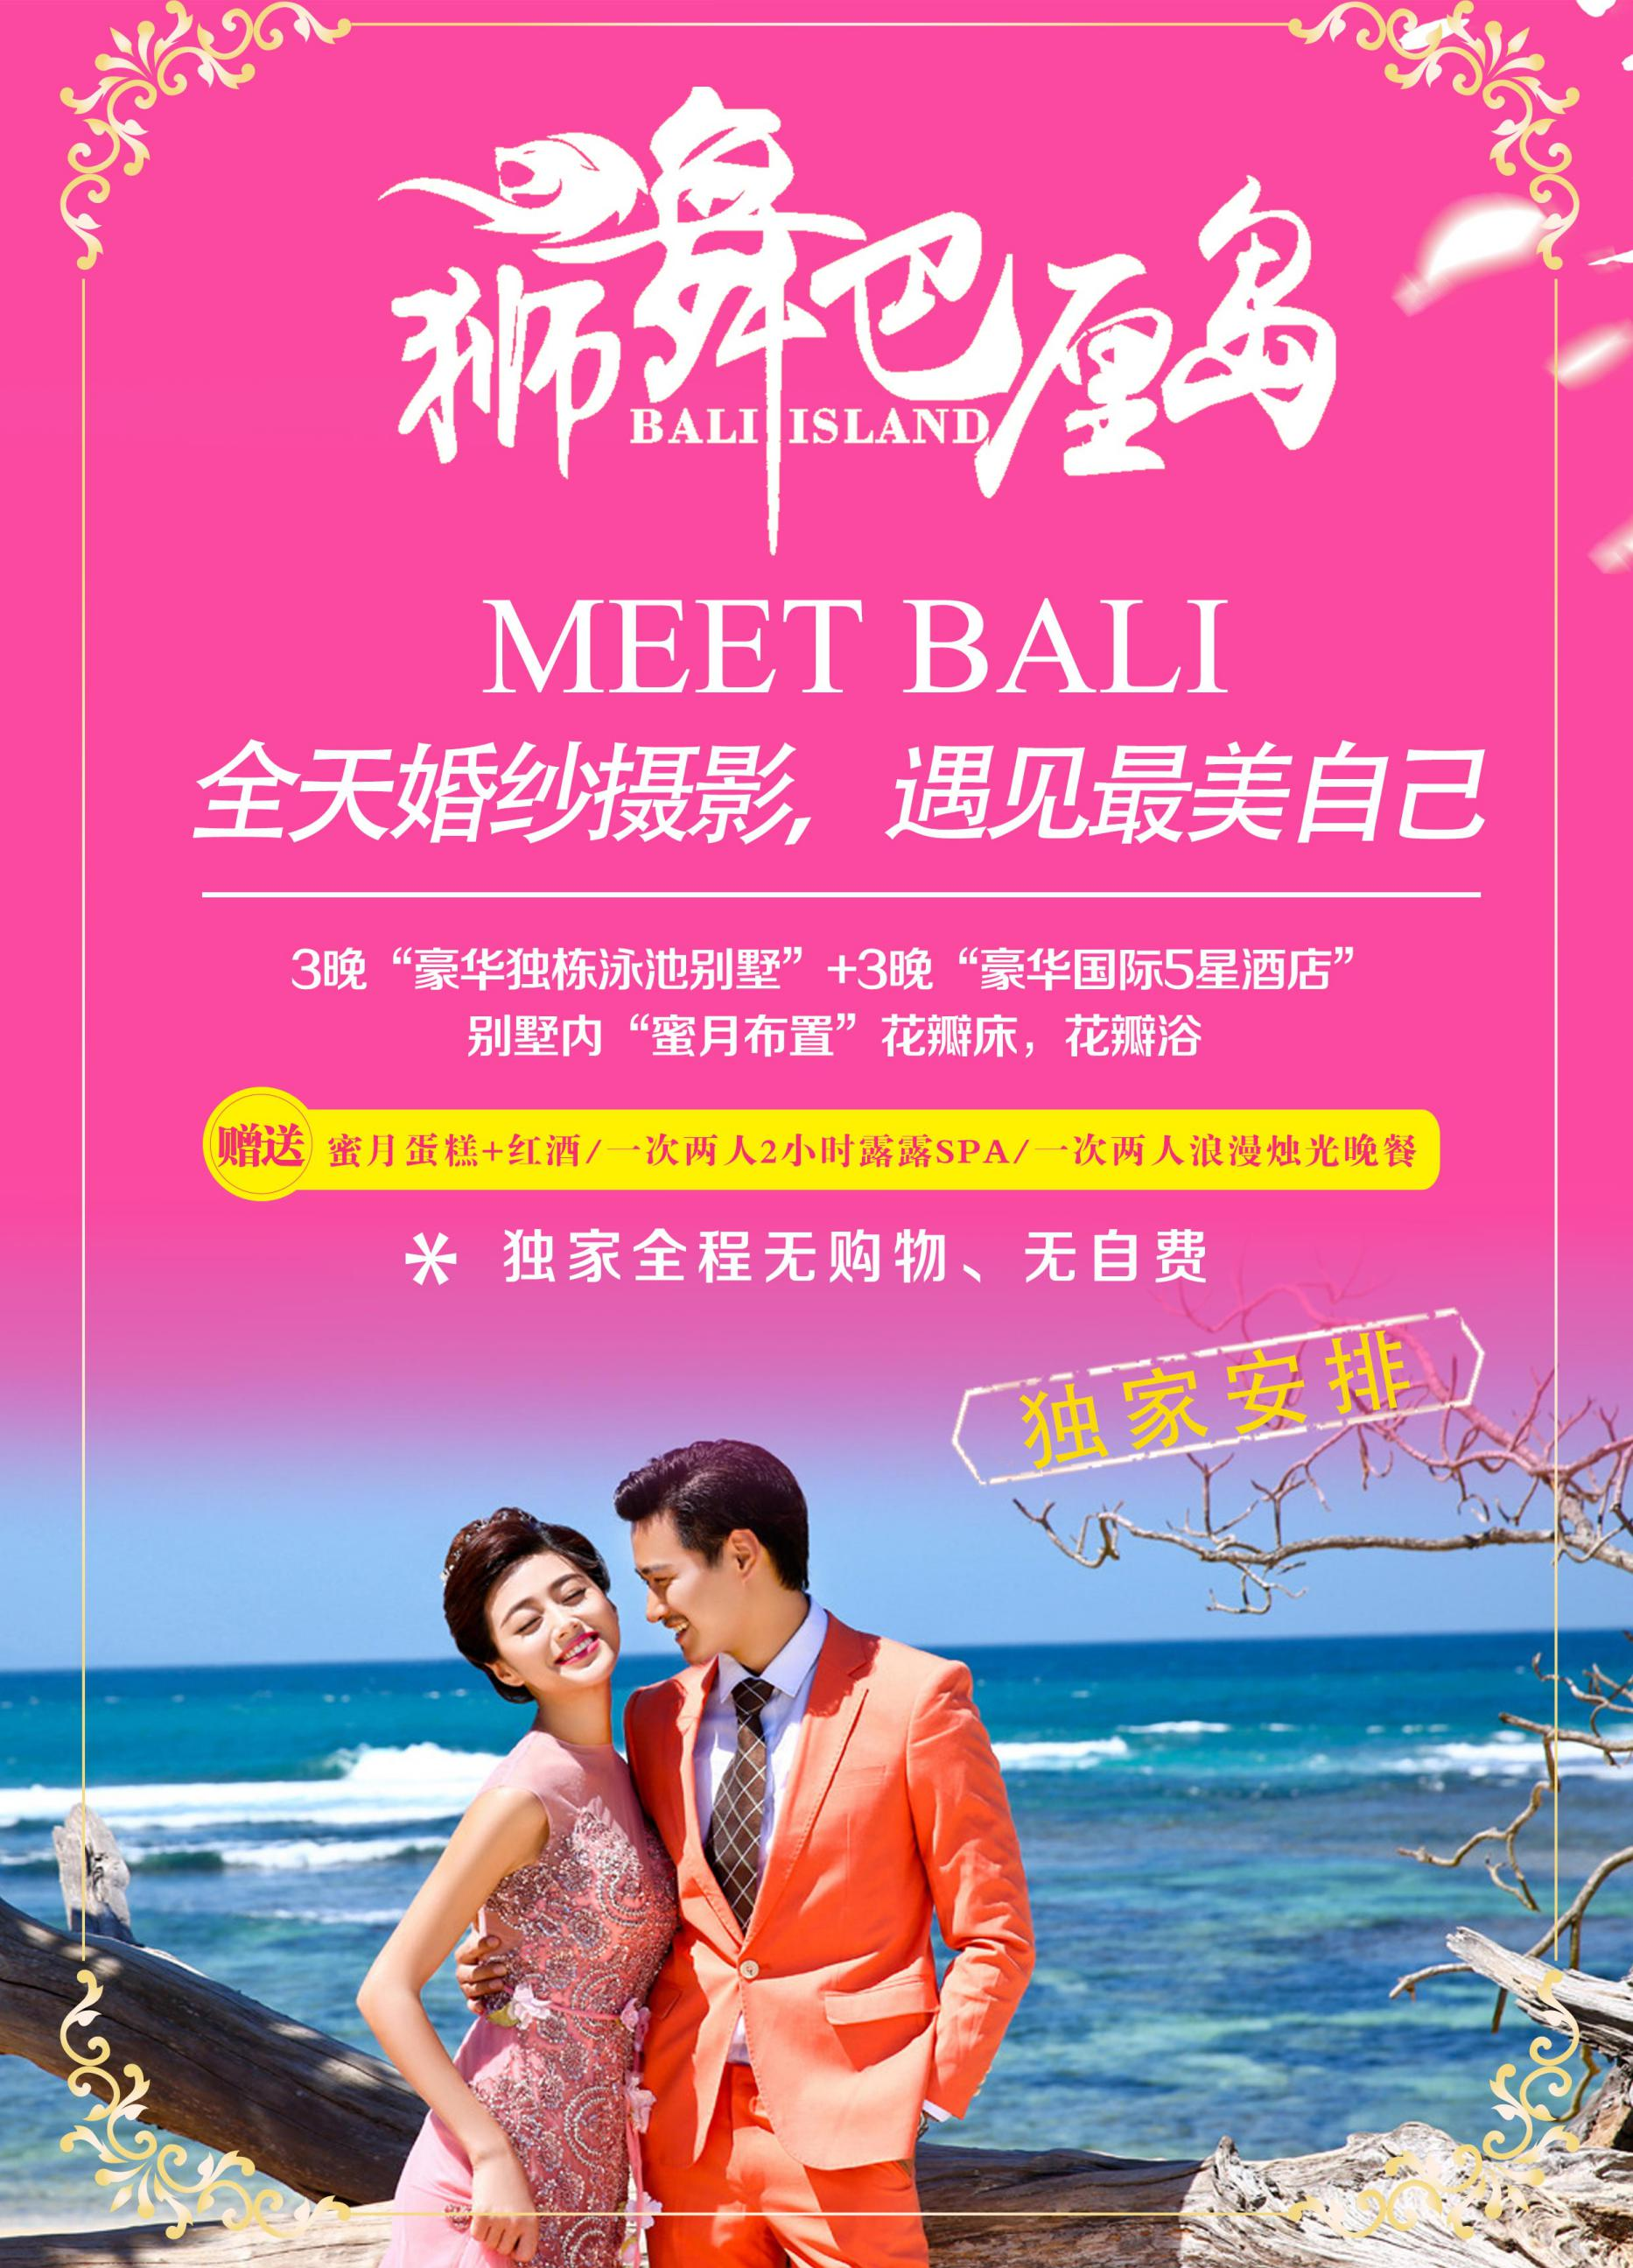
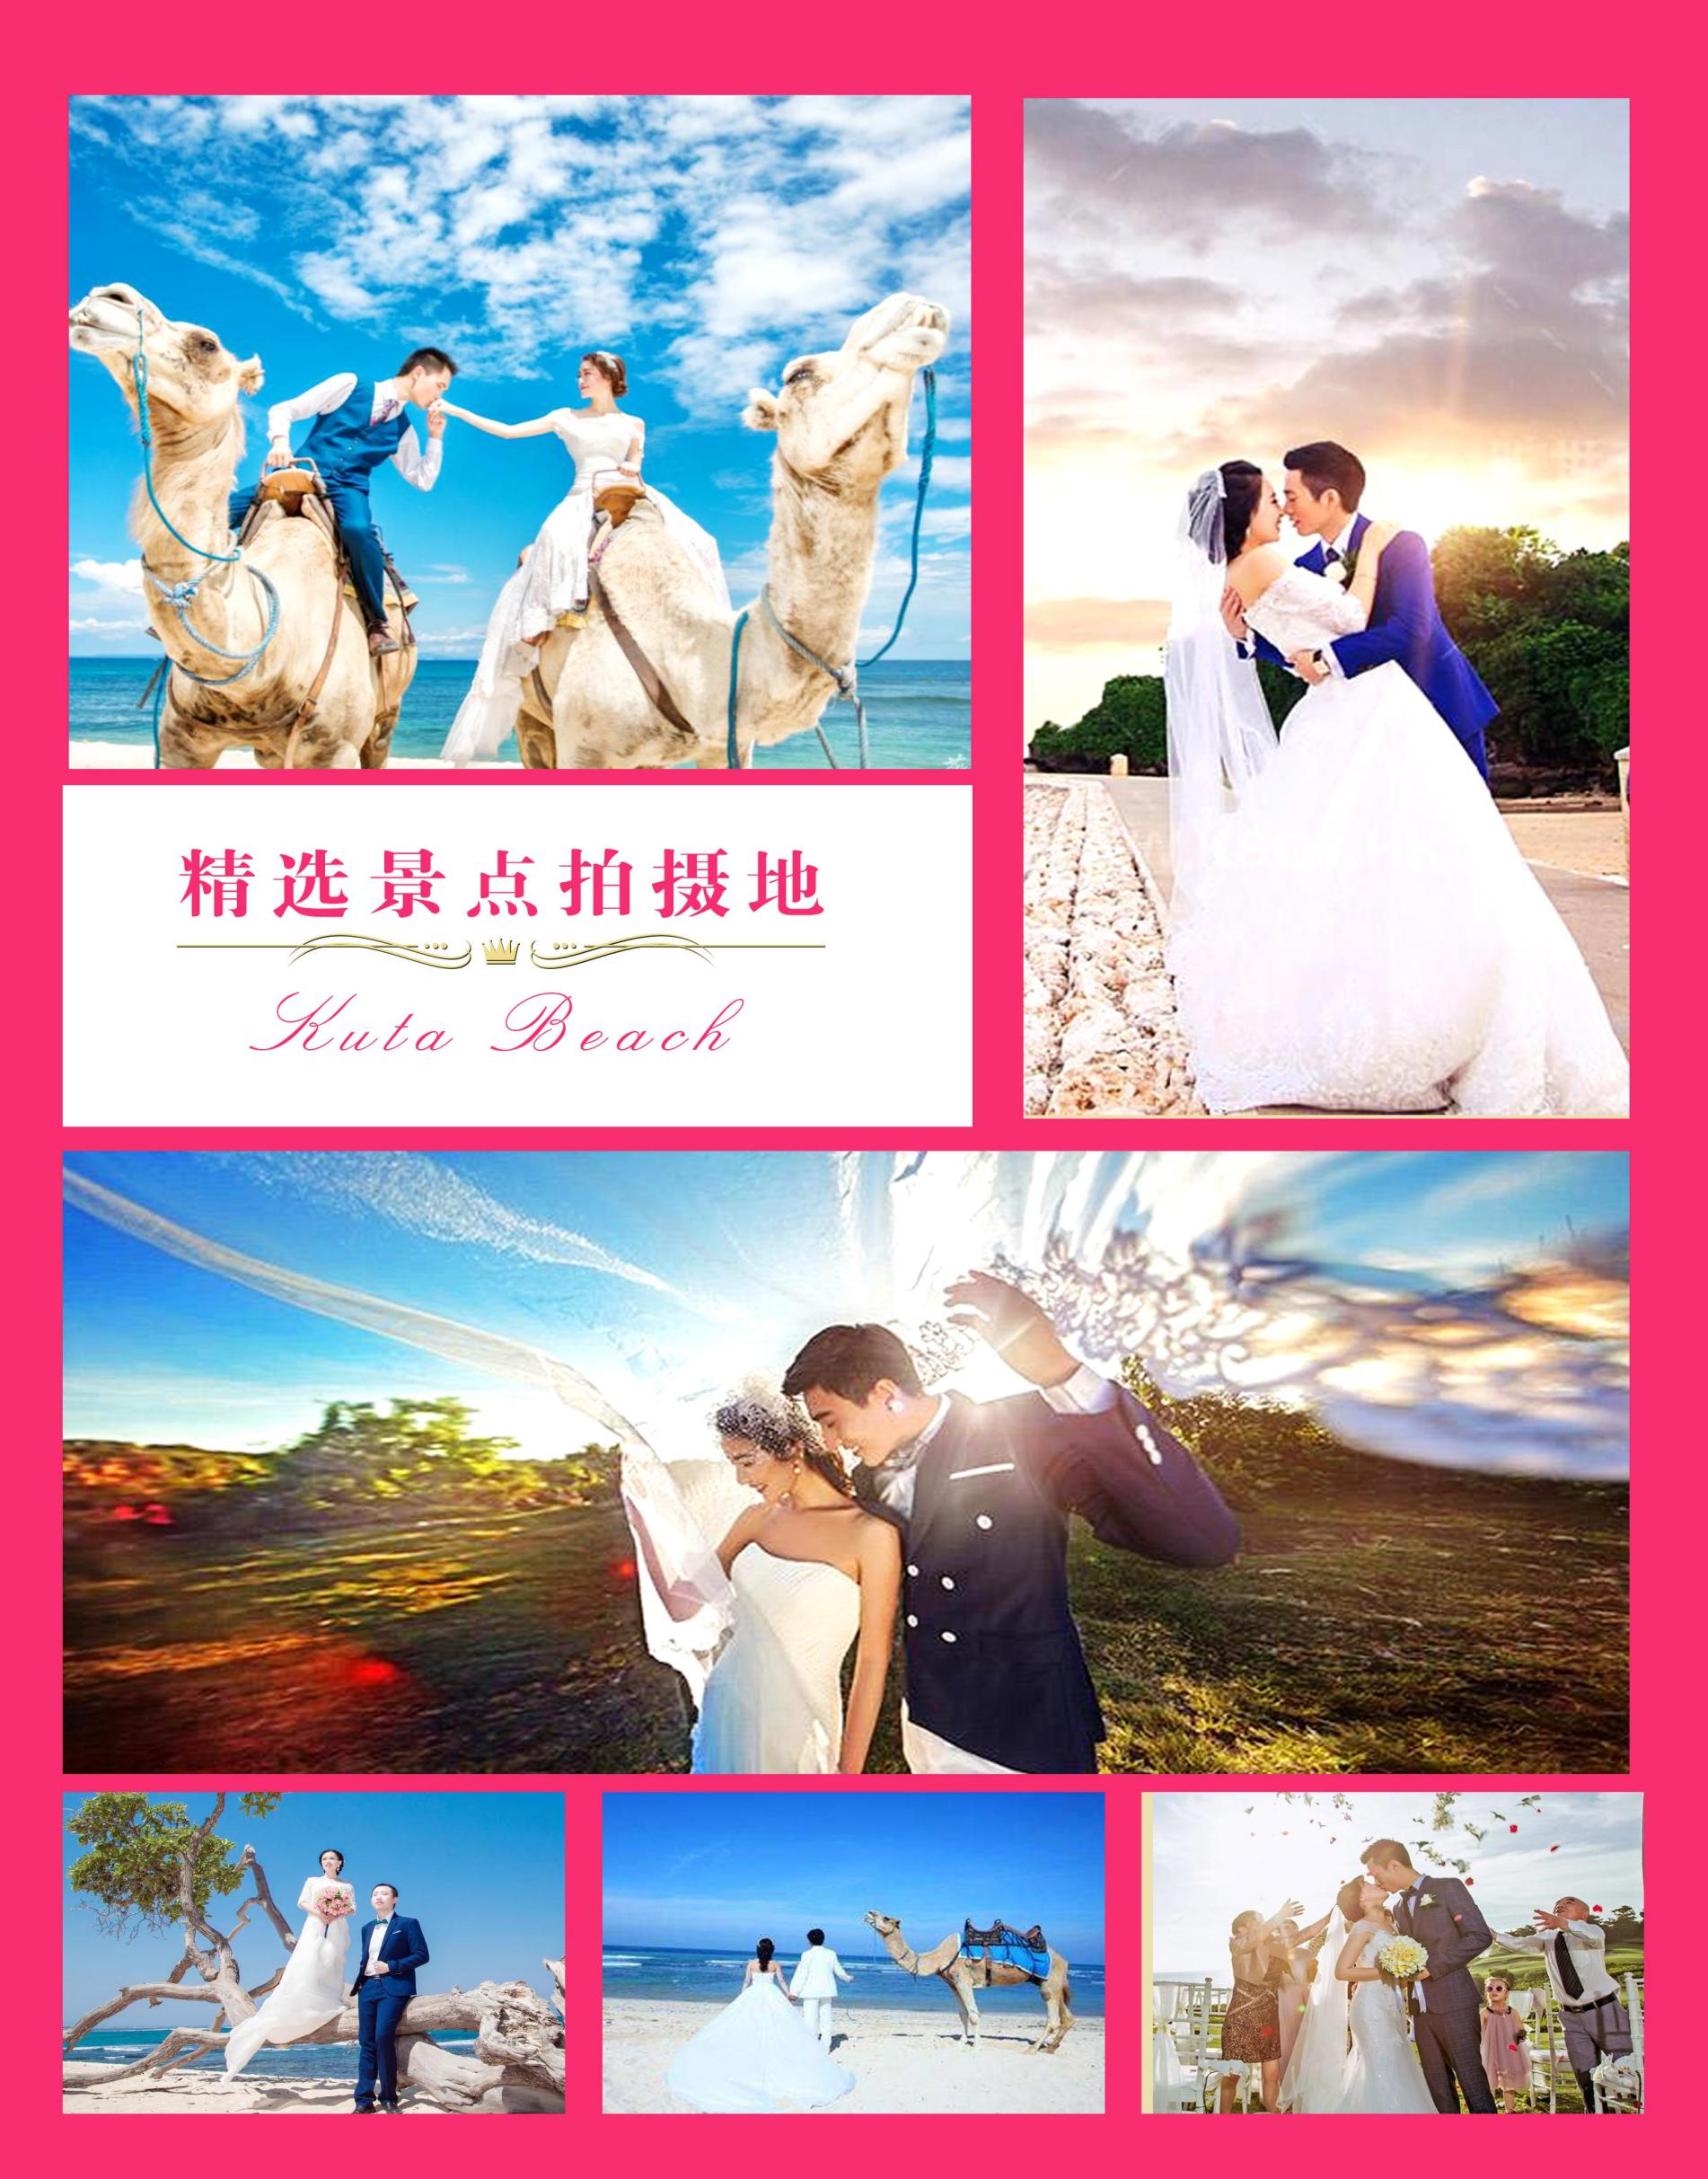
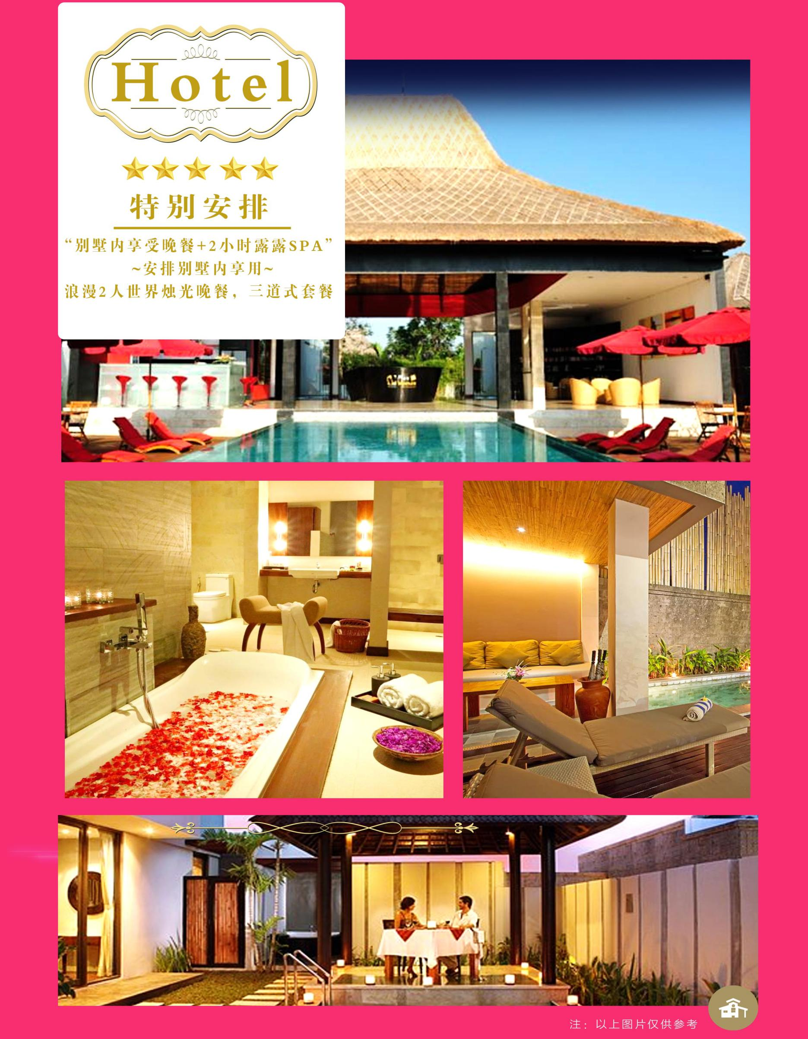
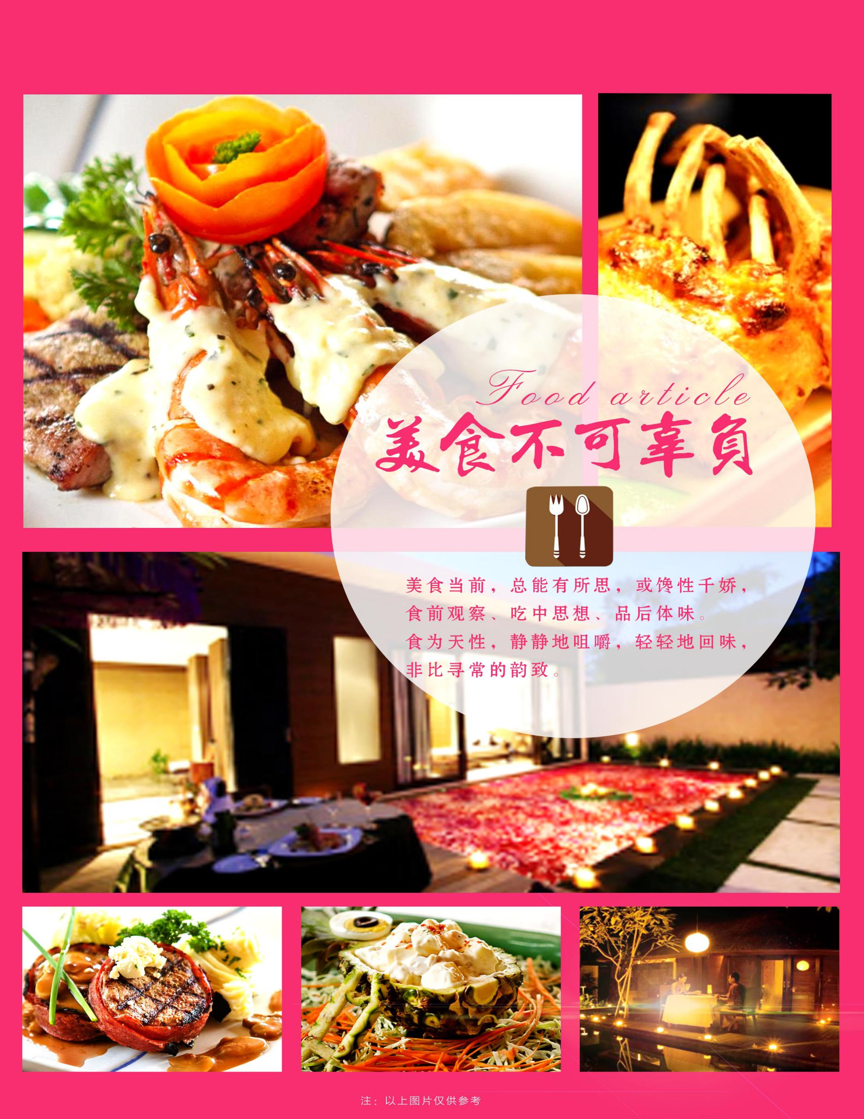
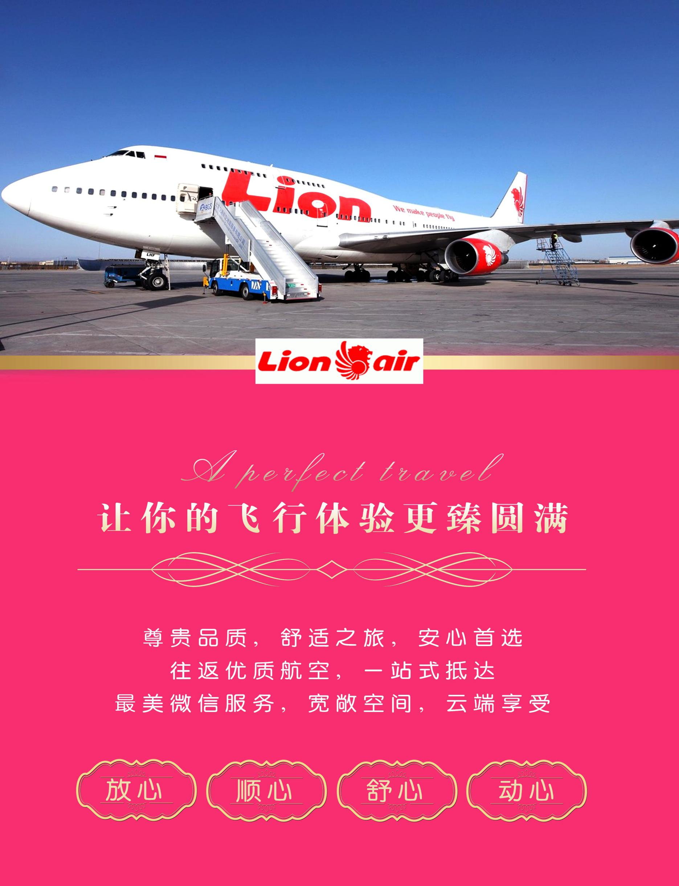

~行程安排~
D1：成都→巴厘岛

成都（约6.5个小时）巴厘岛
于指定时间在双流集合，搭乘狮子航空客机飞往巴厘岛。巴厘岛是世界上最漂亮而有特色的观光胜地之一，凭借着其得天独厚的自然景观、古老的文明与独特的地方民俗艺术、绝美的海滩、精致的手工艺术、曼妙的音乐舞蹈，这里几乎是一个人间的香格里拉。
注：巴厘岛时间同北京时间。

住宿：豪华独栋泳池别墅 餐：自理
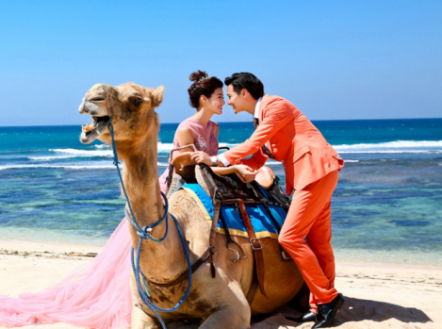 | 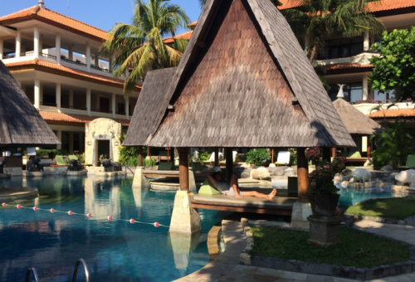 | 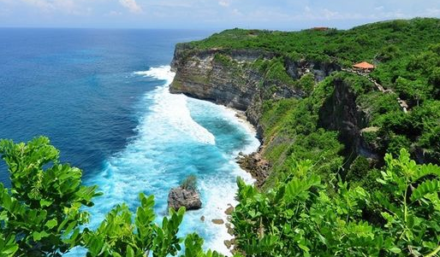

D2：自由活动

住宿：豪华独栋泳池别墅 餐：自理
 | 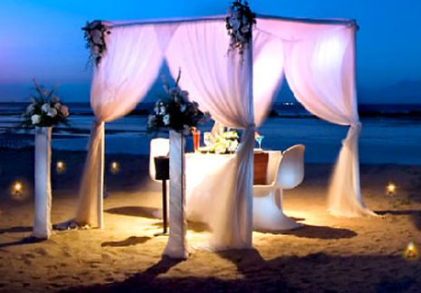 | 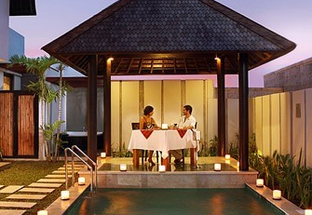

D3：海神庙-拍摄事宜洽谈-别墅享受浪漫晚餐

10.30 AM前往“海神庙”（车程约30分钟，游览约1小时）
12.00 PM 前往“水上发呆亭餐厅享用午餐“炸飞鱼套餐”（车程约30分钟，用餐约1小时）
1.30 PM 前往婚纱店洽谈拍照事宜（车程约30分钟，逗留约3小时）
5.00 PM 前往“别墅内享受晚餐+2小时露露SPA”（车程约30分钟，SPA约2小时）
7.30 PM 安排“别墅内享用，浪漫2人世界烛光晚餐，三道式套餐”
特别安排：“蜜月布置”蜡烛布置在泳池边，花瓣床，花瓣浴，额外赠送“蜜月蛋糕+红酒”

住宿：豪华独栋泳池别墅 早餐：酒店 午餐：炸飞鱼套餐 晚餐：烛光晚餐
 | 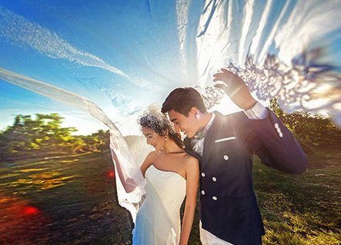 | 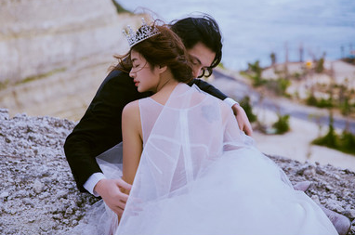

D4：拍摄
拍摄时间：一天拍摄服务，工作时间8小时，3个拍摄景点。上午9点到婚纱店试礼服，化妆
拍摄服务：专业影楼咨询师、资深摄影师、资深化妆师、灯光助理、数码设计师。7x24小时客服，为您提供全程周到服务。
化妆造型：专业彩妆1个，整天造型设计3个，全程跟妆补妆，免费提供假睫毛，精致头饰，新娘配饰，不含隐性消费，全程一线化妆品品牌使用。
服装造型：新郎提供2套西服、新娘提供白纱、礼服2套（新娘。新郎可自备一套便装），共3套服装
拍摄道具：提供拍摄所有道具
拍摄场景：艺术中心、库塔沙滩、库塔街拍（包含景点费用）
专属产品：1、底片不少于120张，无上限、多拍多送
2、精修20张
3、赠送拍摄当天午餐、饮料

拍摄增值服务：
- 店内男女特色民族服各1套，100美金
- 店内礼服1套，100美金
- 套餐制定3个景点可以增加多个拍摄景点，增加1个景点加250美金
- 加一本相册 10P，100美金
5、精修1张，5美金
住宿：豪华国际五星酒店 早餐：酒店 午餐：赠送午餐 晚餐：自理
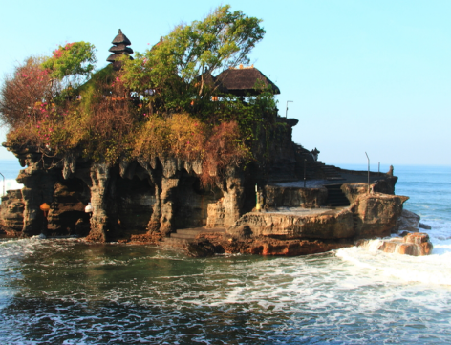 | 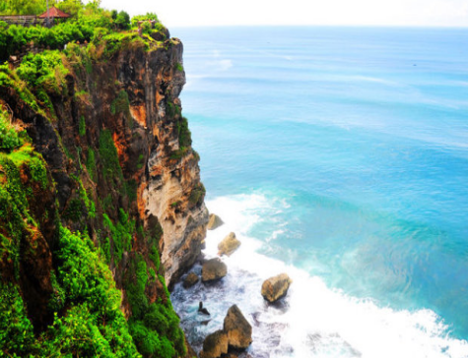 | 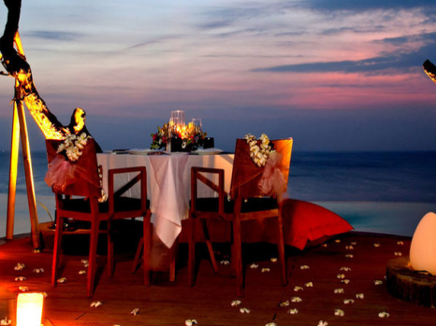

D5：自由活动
住宿：豪华国际五星酒店 早餐：酒店 午/晚餐：自理

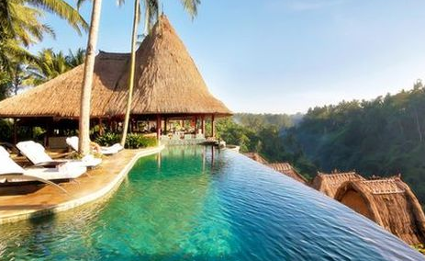 | 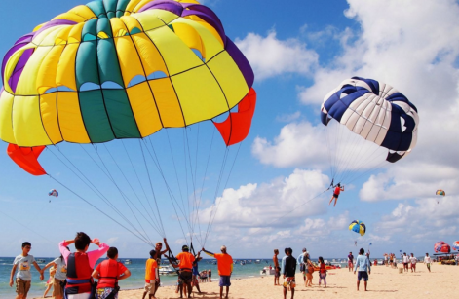 | 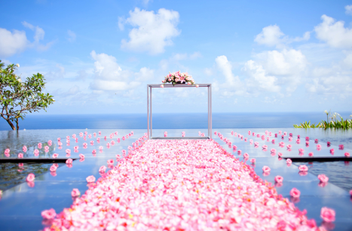

D6：自由活动
住宿：豪华国家五星酒店 早餐：酒店 午/晚餐：自理
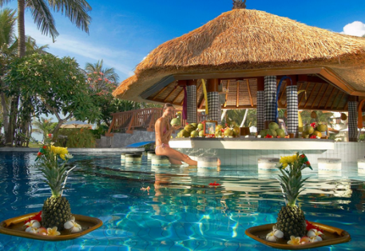 | 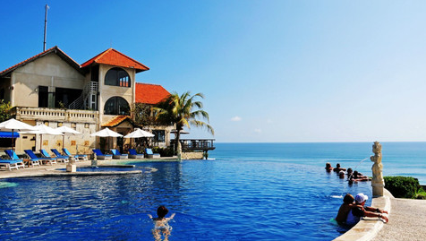 | 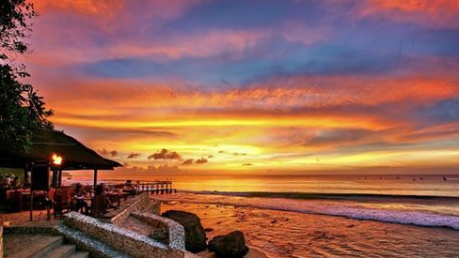

D7：巴厘岛→成都
自由活动-巴厘岛成都
退房后，自由活动，随后于指定时间集合前往机场，搭乘国际航班返回成都。
住宿：无 餐：自理

境外旅行社有权视当地情况（天气，景点情况，摄影师档期等）更改行程顺序及拍摄顺序！
参考酒店

前2晚豪华独栋泳池别墅使用：

MAHALA HASA VILLA www.mahalavillas.com
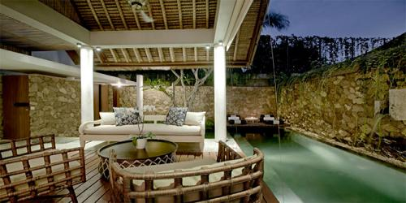
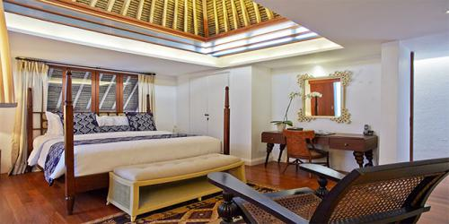
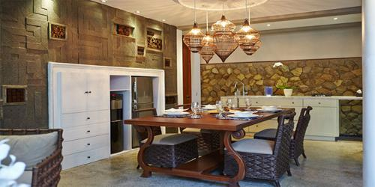

DE UMALOKHA VILLA www.deumalokhabali.com
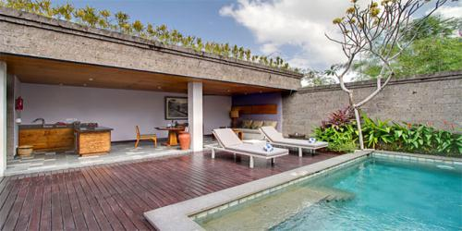
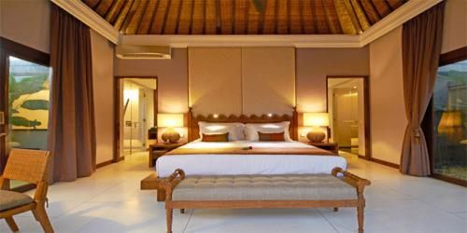
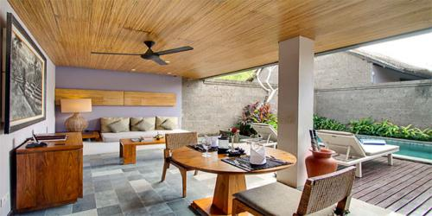

JAY’S UMALAS VILLA www.jaysvillaumalas.com
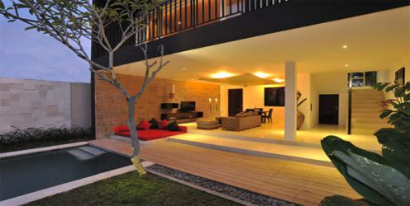
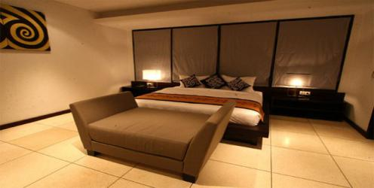
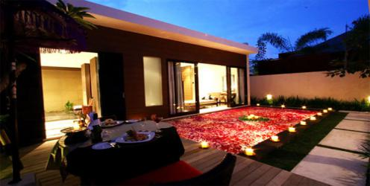

UPPALA UMALAS VILLA www.uppalaumalas.com

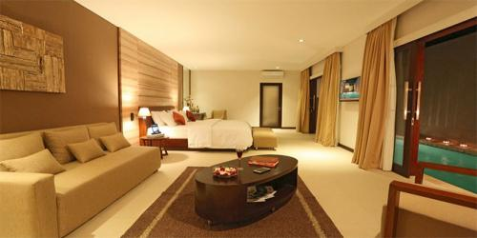
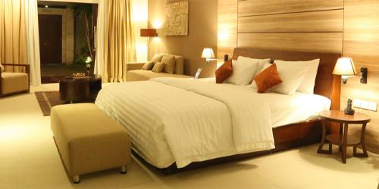
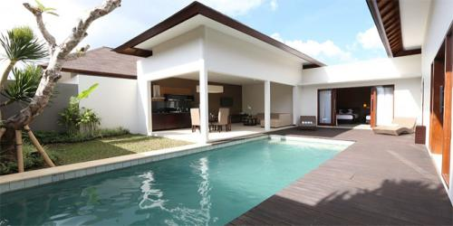

AMOR BALI www.amorbali.com
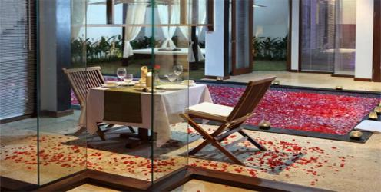
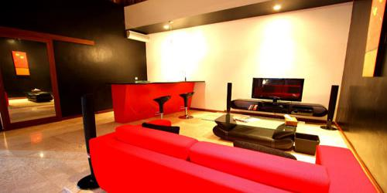
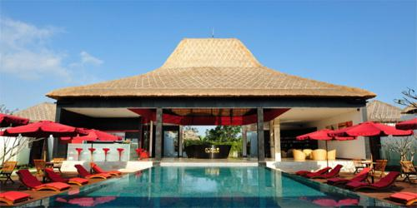

GRAND AKHYATI VILLA www.grandakhyati.com
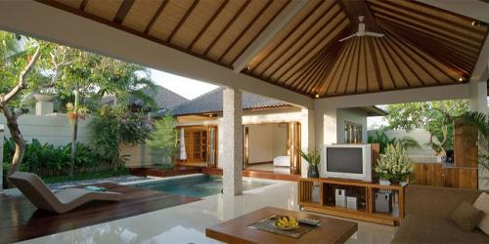
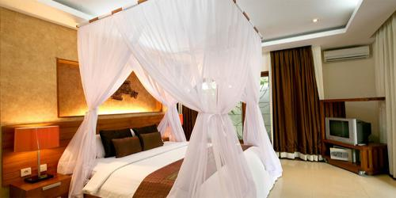
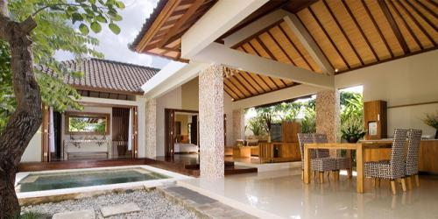

2晚豪华国际5星酒店使用：

THE STONE（使用豪华泳池景房） www.marriott.com/hotels/travel/dpsak-the-stones-hotel-legian-bali-autograph-collection/
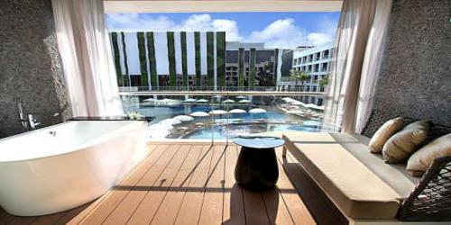
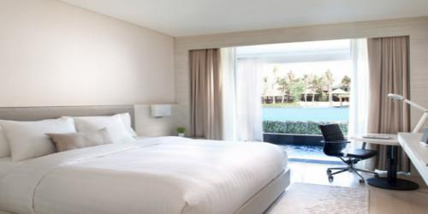
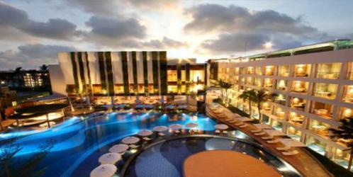

LV 8 BALI （使用海景套房）www.lv8bali.com
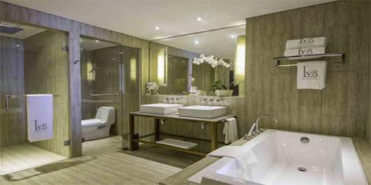
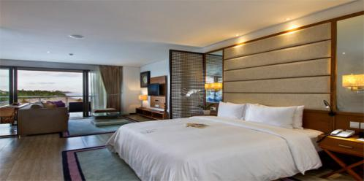
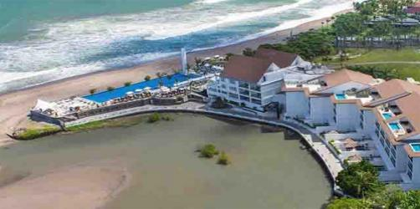

MANTRA SAKALA RESORT（使用套房） www.mantrasakala.com
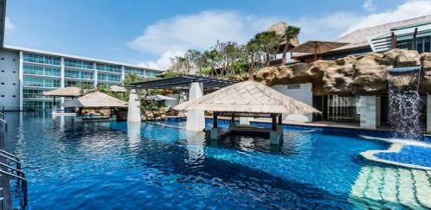
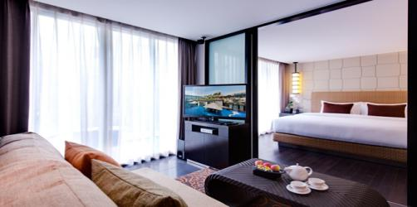
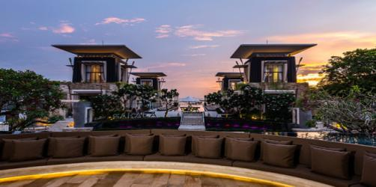

PAN PASIFIC NIRWANA BALI（使用豪华泳池景房）www2.panpasific.com
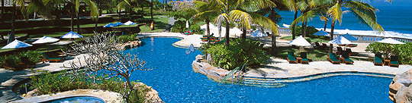
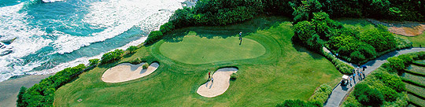
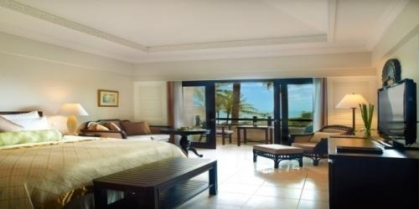

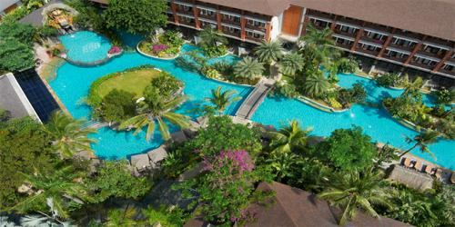
PADMA RESORT BALI www.padmaresortbali.com
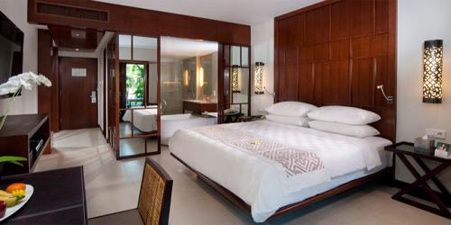
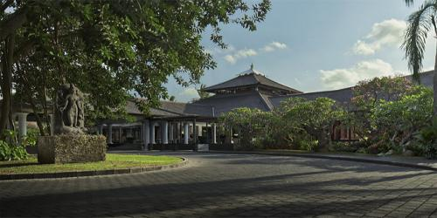

MELIA BALI www.melia-bali.com
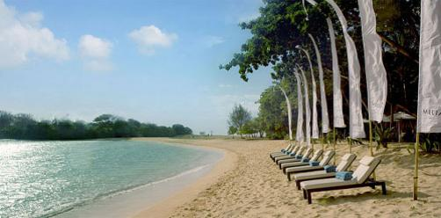
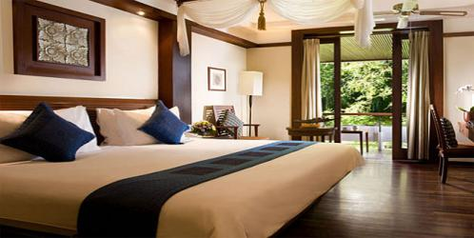
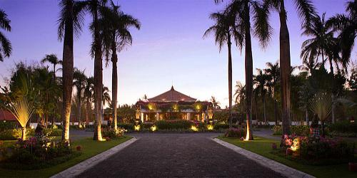

费用包含：  ● 住宿酒店(以两人一房为标准)；若出现单男或单女，且团中无同行团友同住，请在出发前或当地自补房差；  ● 行程所列餐食；  ● 行程表内所列的景点及全程旅游观光巴士、中文导游；  ● 婚纱拍摄费，除增值服务外；  ● 巴厘岛2015年6月9日开始免签，依然需要提供以下资料：  ● 护照原件（须有半年以上有效期，以出发之日算及至少三张签证空白页，（中国海关规定签证页不足不能出境） | 费用不含：  ● 导游小费300元人民币/人  ● 境外私人所产生的个人消费费用。  ● 航空公司临时通知增加的燃油附加费。  ● 因不可抗力因素（如天气愿意等等）航空公司航班更改及延  误造成的额外费用。  ● 离团费 （自由活动除外）  ● 单房差 。
请务必准时到达指定地点集合，逾时不候，作自动放弃出团处理，所交费用不予退回，请仔细阅读以下注意事项

出境须知 | （1）港澳居民（含小童），必须持《港澳居民往来内地通行证》（俗称回乡证）才可出境。  （2）出境护照必须要有距离回团日期6个月以上有效期，3页以上签证页，否则将不能出境。如因以上问题或者客人本身证件问题，不能出境，旅行社概不负责，敬请留意。
携带证件 | 务必携带有效护照证件（护照至少剩余半年以上有效期,3页以上空白页），以接受边检查，护照过期或受损，可能导致不能出境，后果自负；
入境须知： | - 入境印尼，海关规定携带港币不可超过HKD39000元或相等值美金USD5000元或  人民币20000元，金银首饰超过3钱。  （2）禁止携带国家文物、古董出境；携带药材总值不超过RMB100元。  （3）可带免税手表一只，香烟二条（如入境香港，香烟只能携带19支），酒一瓶。禁  带黄色刊物。  （4）所有电器不准携带入境。摄影器材价值超过港币3000元以上须申办登记手续。
离团须知： | 出于印尼移民局要求及安全等原因，行程过程中客人不允许离团（自由活动时间除外），如离团，须交纳人民币500元/天离团费，并与我司签署离团声明书，且离团过程中发生的任何违反当地法律以及危及人身和财产安全等问题，由客人自行承担，我司不担任何责任，旅游意外保险也无法承保离团时个人受到的人身或财产伤害与损失。
行李托运： | - 贵重物品及现金切记随身携带，不能托运，以防在托运的过程中丢失和损敬请留意！  - 移动电源（充电宝）必须随身携带；  - 液体、喷雾剂、胶状物必须托运。
语 言： | 当地主要印尼语、英语在酒店和商业区域通行。
货 币： | 印尼货币单位为卢比，美金一般通用，但96年以前的版本不能用，人民币兑换处较少。
电 压： | 一般酒店都可采用220伏特及110伏特电源（两脚圆头插头）。
交 通： | 印尼车辆行驶方向跟中国相反，车辆靠左行驶，且行人需礼让机动车辆，严禁横穿马路。
气 候： | 全年平均气温在摄氏27--35度左右，每年10月至翌年3月是雨季。
饮食： | 主要以中印式围餐及烧烤餐为主，如有忌者请自备零食。巴厘岛的酒店的水不能直接或烧开饮用，可以在便利店购买矿泉水饮用。
特产： | 咖啡、燕窝，深海珍珠、乳胶
时 差： | 巴厘岛时间比北京时间一样。但首都雅加达比北京晚1小时。
国际电话： | +86+区号+电话号码；建议购买当地电话卡比较实惠。
衣 着： | 全程可穿着简单夏天服装，喜欢游泳者则带备游泳用品及拖鞋；自备日常生活用品：牙刷、牙膏、拖鞋、太阳帽、太阳镜、高倍防晒霜（50倍以上）。酒店不提供牙膏、牙刷及拖鞋。
药 物： | 请带备一些惯用的平安药物及紧急医疗用品（如感冒药，肠胃药，创口贴），以应不时之需。假如需要长期服用指定药物，出发前宜事先准备好足够份量，以保持最佳健康状态。
小 费： | 一些地方可能需要支付小费，这不算是必须的，更多的是一种礼仪：  ＞精油SPA：您可视按摩师的服务品质或专业水准而弹性给予，约10000卢比。  ＞海关小费：海关可能会索要10元人民币小费 。  ＞床头小费：一间房每天给10000卢比。  ＞司机小费：在司机服务良好的情况下，最后一天建议给10000卢比。
水上活动： | （1）再三声明：只有您最了解自己个人的身体状况，如孕妇、以及心脏病患者、高低血压病患者、骨质疏松症者、高龄者、幼龄者，或任何不适合剧烈、刺激性活动的病患者等，绝对不适合参加任何水上活动。如旅客隐瞒个人疾病或坚持参加活动，而引起意外发生，即旅客必须自行承担一切责任及后果。  （2）搭乘船或从事水上活动时，务必穿上救生衣；乘坐快艇时，严禁坐在船头前面的座位，以免脊椎骨受伤；任何船只行走时，请安坐在座椅上勿随意走动，以免跌撞受伤；切勿将手或脚放置在船边或栏杆上，以免夹伤或碰撞受伤。  （3）海边戏水游泳时不要单独活动，更勿超过海边、海上安全警界线的范围。
安 全： | 因季节性及水土的关系，旅客到境外难免会有水土不服，导致偶尔泻肚的状况，请避免食用生冷食物、冰块、椰子、牛奶等，食物尽量熟食，如有腹泻现象请尽快告知当团领队或导游，不要擅自乱服药。  印尼是一个禁赌、禁毒的国家，请勿在车上及公共场所聚赌（任何纸牌游戏均不适合）或携带食用有涉及违法的物品，一旦触犯印尼的法律，个人将负起法律刑责。请务必留意当团领队或导游所宣布的集合时间及地点或所交代的注意事项，万一走失时勿慌张，速联络领队或者导游，谢谢合作！  境外旅游期间财物请随身保管，车上不可放贵重物品，自由活动期间请注意安全，记住导游和领队电话确保可以随时联系。证件切记谨慎保管。
旅游保险： | 旅游期间如发生任何意外或者生病，可会引致庞大医疗费用、财物损失及其他开支。本公司强烈要求阁下及随团亲友购买旅游综合保险。而有关各项保障及赔偿均依据保险公司所列明之赔偿细则。
出境须知： | 集体过移民局（边防）、海关时禁止拍照，要听从领队指挥，不要私自行动。切记不要帮陌生人拎行李，以防被人利用，特别是机场内更要注意！因审批手续复杂，请耐心等候出关！  港澳居民（含小童）必须随身携带《港澳居民往来内地通行证》（俗称回乡证）才可出境，台湾护照出团时需持《台胞证》才可出境。  1．请紧记旅程中集合时间及地点，团体游览请准时，旅程中遇特殊情况需和领队商量再定。  2．到达饭店大厅内等待分配房号、钥匙时请保持安静。分配房间以领队的安排为准，团队旅游原则安排同性2人一间房，如出现单男单女，请团员务必配合轮流拆夫妻；遇单数团，多出一人以加床为准，如住单间需补单人房差；如果单出领队，我社有权安排在客人房间加床。3．旅游以观光为主，若看到喜欢或合适的物品，请速决定是否购买以免影响旅程时间。  4．移民局有权拒绝孕妇入境（无论怀孕几个月）。  5. 赠送项目如因客观因素或者客人主观不参加，均不退任何费用！  6. 境外的当天行程到酒店为止，客人如要参加自费活动必须有导游带领。客人如要私自外出，发生一切意外均与旅行社无关。  8. 小孩天性活泼、可爱。在旅途中，希望大人照顾好自己的小孩，提醒小孩不要伸手、头于窗外；在海岛游中，不要擅自游泳或游出当地安全区域，若发生任何意外事件，我司会尽量提供协助，但救助费用由家长现付。
责任条例： | 上述行程中航班、景点、酒店、餐厅等可能会因为天气、交通管制、临时休业、罢工等突发事件或不可抗力原因而需要做出顺序调整、取消或更换；因上述不可抗力等原因而导致航班延误、行程更改、滞留或行程提前结束时，旅行社会根据实际情况做出积极、适当处理。若因此而产生费用，超出已交旅行团费部份的由游客自行承担。
托运新规定： | 國際航空運輸協會(IATA)指，電池充電器是提供鋰電池充電的設備，列入備用電池類別，電池充電器必須由旅客攜帶於隨身行李中帶上飛機客艙，不可存放在托運行李內。请不要将电池充电器放在托运行李里。倘若放在行李里面托运，在登机前会被要求认领其行李并取出电池充电器，可能会造成误机 。

注意事项及安全告知
旅游出境前的准备
1.请你详细了解此次旅行的形式及航空公司航班情况。
2.出国旅行，必须配带一些常用的平安药及紧急医疗用品，以备不时之用。
3.当地酒店出于环保意识往往没有牙刷，牙膏，拖鞋，睡衣，转换插头等一次性用品和个人用品，游客应该自行准备好。
4.在中国口岸出境时，需要提供有效护照，前往目的地国之国际机票于指定地点集合。
5.我国外汇管理规定，出国人员可携带最多不超过5000美元/人次的等值货币出境。
6.建议携带之物品：雨伞，相机，胶卷，电池，太阳镜，沐浴露，洗发精，牙刷，牙膏，拖鞋，护肤品。证件相片4张及护
照复印件（以防证件遗失补办之需）。
- 海岛旅游线路，线路当中会有精彩的水上或水下活动供阁下选择是否参与，不管阁下在出发前是否有意参与涉水活动，还
- 请阁下于出发前准备好称心的泳装。
旅游活动注意事项

1.行程中所列航班号及时间仅供参考，将根据实际情况做出合理的调整；
2.依照旅游业现行作业规定，本公司有权依据最终出团人数情况，调整房间分房情况。
3.搭乘船只或从事水上活动时，务必穿上救生衣，船只行走时请勿走动，切勿将手或脚放置船边受伤。海边戏水，切勿超过
安全警戒线的范围。我们必须再三声明：只有您最了解本身的身体状况，如孕妇，心脏疾病患者，高龄者,幼龄者，高低血压
病患者，或任何不适合剧烈运动之疾病患者等，絶对不适合参加任何水上活动或浮潜或不适应于您个人体质之其它剧烈，刺
激性的活动，如旅客隐瞒个人疾病或坚持参加任何活动而引致意外，一切后果旅客自行负责
- 团体活动时不要离队，如真有需要单独离队时，务必征询当团的领队同意，且必须签署个人离队书一份交给当团领队保存(即
- 如有任何意外发生，一切后果自负)，并请特别留意自身安全。
5.与野生或驯养动物合照时，切勿作弄动物或拔动物须毛，请听从驯兽师等工作人员的指导，以免因人为因素而发生意外。
6.巴厘岛因季节性的关系，难免客人至巴厘岛会有水土不服偶尔泻肚的状况，请尽量避免食用生冷食物，牛奶，椰子，冰块
等，食物尽量熟食，如有腹泻现象请尽速告知当团领队或导游，不要自己乱用药物。
- 在境外海岛旅游中，有不少不法分子利用各种手段（例如用低价吸引旅客出海或者参加水上活动，完成出海或者海上活动
- 后向旅客收取更高的费用），导致客人蒙受金钱损失。若在旅途中出现上述游客自行安排游览活动情况，不在旅行社承担
的责任范围内。
- 旅游者参加打猎、潜水、漂流、滑水、滑雪、滑草、蹦极、跳伞、滑翔、乘热气球、骑马、赛车、攀岩、水疗、水上飞机、
飞鱼、水上摩托车、拖拽伞等属于高风险性游乐项目的，敬请旅游者务必在参加前自行向项目经营方分了解项目的安全须知并确保身体状况能适应此类活动；如旅游者不具备较好的身体条件及技能，可能会造成身体伤害。旅游者参加此类活动应当购买相应的个人意外保险。如非旅行社责任造成的旅游者意外伤害，旅行社不承担相应的赔偿责任。。
- 出游期间乘坐的交通工具，旅游者务必保管好自己的相应交通票据：如登机牌，船票，车票等，否则影响出游，责任与费
用旅游者自负。出入境时请仔细检查海关章是否清晰。
- 集体活动是最安全的旅行方式，在外旅游请避免擅自离团单独行动，下机抵达浏览目的地后，护照正本及往返机票请自行
妥善保管，同时在进行团队返程机位再确认及酒店入住时提供给领队登记。
11.绝对不允许随地吐痰，吸烟，乱扔垃圾，公共场所不大声说话，排队时请避免插队。
12.每到一站一定要记下所住酒店之地址，联系电话，领队房号，以防万一走散可以自行回到住宿之酒店。
13.参加大型旅游景点或安排自由活动，购物时，记清集合时间，地点，若欲上洗手间或有其他事宜，也应向导游和团友们打
个招呼。
14.出外旅游，注意安全，请勿闯红灯，请谨慎过马路。
15.出外游览，流动性很大，小偷无所不在，抢劫也时有发生，因此现金，相机，首饰，手表等贵重物品必须随身携带，如果
遗失物品，客人必须自负。容易出现偷窃的地方有：车站，飞机场，餐厅，酒店等公开场所。
- 游览车：请记清楚车子名称，颜色，司机姓名，联系电话，车号码，以免找不到车子，我社团队一般会在车头标明领队名
字。
- 当地交通法律为保障司机及顾虑客人的生命安全，规定司机每天睡眠10个小时以上，而工作不得超过12个小时,因此夜
间若要求司机额外加班往往会遭到拒绝。
18.当地保意识相当深，为避免空气污染，法律规定司机停车时不许开空调，否则会被罚款。
19.当地很多观光地方管理局为保护长远性的观光，很多地方不准停车或只准上下车，所以会造成停车地方与观光区有一些路
途需步行，或要求在上下车时必须动作快一点，请大家给予各方面的配合，上下车时需询问清楚集合时间及游览车停放地点。
20.回房前，务必询问清楚明日早餐时间，地点，集合时间，地点。
21.用餐：团体早餐通常在酒店内用自助餐，由于对浪费食物极为反感，所以酒店大多一般只提供自助式早餐，较为简单，早
餐内容有：面包，咖啡或茶，果汁。有时游客难以接受，因为中国饮食文化有所差异。因此希望您理解”入乡随俗”并非是
种族歧视，其他团队一般也享用同样早餐，希望客人理解，并注意不准将食物带上车用。
22.用餐时，请勿将自己贵重物品离开自己的视线，提防小偷。
23.博物馆及寺庙禁止使用闪光灯的照相机，因闪光灯内的镁成分会对陈列物造成破坏。
24.海神庙拍照时请不要太过接近悬崖边缘，注意安全。
25.海滩活动时注意做好防晒准备，慎防中暑。
26.乌鲁瓦图断崖附近猴子较多，小心身上物件被顽皮的猴子偷抢，以及被猴子抓伤。
27.出海有时风浪颇大，进行水上活动时要小心注意安全。
28.金巴兰海鲜为当地传统烧烤制作，如对烧烤食物或海鲜过敏客人，敬请注意。
29.在库塔洋人街逛街时因人多热闹，请小心保管好自身财物。
30.精油按摩以下人群不适合参与：1、正发烧月经期怀孕期间不宜 2、癫痫病症血液病有传染病及皮肤病（皮肤癣、疱疹）者
3、大手术六周~六个月内不做
4、甲状腺肿大者谨慎。
5、哮喘严重心脏病高血压低血压糖尿病精神病不能做，
6、酒后不能做。敬请知悉！
住宿注意事项
- 出现单人，导游有权调配或加床处理，若客人坚持，须由客人支付所增费用；外出时务必交代清楚或者将钥匙放置于柜台，
以便同房者使用。
2.旅馆房门要随时上锁，尽量不在房间里会客，要在会客室接见访宾。
3. 外出时不要把金钱，护照或贵重财物任意弃置在房间里，最好放在旅馆保险箱中。
4.晚上外出，要先告诉你的同伴，您几时才能会旅馆来。
5.发现电梯内有可疑人物时，如果您是单独无伴，则不要进入搭乘。
6.仔细阅读防火安全说明书，了解如何报告火警。确实了解最靠近的逃生口或紧急出口。确认从您的房间与最靠近的太平门
之间共有几道门，以便遇火灾浓烟时，知道如何逃生。
7.巴厘岛由于气候较热，所以一般酒店没有提供开水之服务，所以客人若有热饮习惯，务必自行备好煮水用具。
8.酒店：抵达酒店时，请于柜台大厅等候分配房号及钥匙，并注意向领队领取有关入住酒店之名片（内容：酒店名字，地址，
电话等）。
9.记得领队住宿房号，以防紧急事项时可以联系上。
10.入房后，请马上查看房间内设施是否可以正常使用，如果有任何问题请马上向导游或领队反映，以便迅速处理。每个酒店
房间的上锁方法不同，请于外出关门时，注意门是否关上，千万别将贵重物品置于房内，酒店内住满各国观光游客，个人财
务请妥善保管，贵重物品必须随身携带，否则后果自负；离开酒店逛街或外出请携带酒店名片，以备迷路使用。夜游时，不
要单人行走，请结伴出行比较安全。
- 请勿在房间外或走廊及餐厅内，穿着睡衣及拖鞋走及大声喧哗；房内聊天，请贵重物品(现金，护照等)请随身携带或寄放
在住宿饭店的保险箱内，絶不可放在车上或房间内等，如有遗失旅客必须自行负责，与接待旅行社责任无关。
- 住宿饭店内请先观察紧急出口所在，若是饭店警报铃响，请勿慌张。并请由紧急出口迅速离开。休息时请加扣房间内之
安全锁，对陌生人不要乱开门。勿将衣物披挂在饭店的灯上，及勿在床上抽烟，烟蒂不能乱丢，以防造成火灾形责或饭店物品损坏而要求住客赔赏。
13.饭店游泳池如时间未开放及无救生人员在现场，请勿自入泳池内，否则如有意外发生须自行负责。
14.关上房门，以免影响其他房客。
15.酒店内一般有闭路电视节目，但要按收看时间付费，因此电视遥控器上凡是有“PAY”或“P”字样的按键都不要轻易碰。
16.房间小冰箱内的酒水，小食品等不是免费的，若使用，请在退房离开酒店前，通知导游，并现付。
17.退房时一定要检查是否遗忘物品，房间钥匙要交回服务台。

交通工具上的注意事项
- 若携带较多行李，务必分为托运行李及随身行李。托运行李重量不得超过15公斤（44磅）/人，而随身行李（大小不得超
过22寸*14寸*4寸）。若重量超过规定，罚款则由客人自负。液体物体请放在托运行李中。
2.注意保管好旅游证件及个人财务，乘飞机或当地游览时绝对不可将贵重物品放在托运行李箱内。
3.务必请遵守当地法律，严禁携带牟利私货及违例物品，否则后果自负。
4.领取登记牌后，询问清楚航班号码，起飞时间，登机口。
5.机场内设有吸烟室或吸烟区才可以吸烟，请注意。
6.如遇飞机起飞，中转延误，请配合领队安排，如自由行旅客应立即通知参团旅行社或本公司紧急电话，以便立即处理，任
何困难可以找机场工作人员出示机票求助。
- 飞机上座位均由英文字母 A，B，C……顺序排列，若夫妻，亲戚朋友不在一起的话，请别着急，等待飞机起飞后，再自行
调整。飞机上若亮红灯显示NOSMOKING即表示禁止吸烟，FASTEN SEATBELT即表示系上安全带，请务必遵守。
8.飞机上提供美味佳肴（餐食按航班起飞时间，飞行时间，抵达时间而安排），间中提供小点，团员可以向乘务员详细咨询。
9.计程车：搭乘有明显政府所发标志的计程车，切忌搭乘没有牌照的野鸡车。倘不移跳表计资，最好先谈妥价钱，再上车。
戏水注意事项
- 戏水环境水质带来的感染和影响最普遍的当推红眼症,如果连带发生眼睑肿胀或脓状分泌物,即应求医诊治.游泳后的耳道
积水,应以侧耳跳跃倾出,外耳掏挖可能引致伤害;水质污浊引起的耳炎需就医诊治.
- 海岸戏水的最多伤处仍是脚底部的割或刺伤,沙滩戏水场的最危险因素则为半埋沙中的碎玻璃,饮料易拉罐拉环以及烤肉活
动者抛弃的牙签和鸡骨.礁岩海域的刺或割伤则多起于锐利的珊瑚礁或海胆等生物.其次则为海生物如水母等的刺蛰伤,不同于淡水环境的是,海水浴场戏水时,最好穿着专用的珊瑚鞋或一双旧布鞋,外加紧身的长袖运动衣,不但可以防水母蛰伤,对炎夏阳光的晒伤防护也颇具效用.
- 夏天水边活动如果遇到雷雨,及应离开水滨开阔及潮湿的环境.戏水地点方面,宜选择有管理单位,救生员及安全设备的场所
为防晒伤及中暑,最好多补充水分,使用防晒油,携带太阳伞.凉冷季节下水,应先做暖身操,适应水湿,并减少水中逗留时间,以免增加抽筋和心脏病发的机率.
4.酒后,未着泳衣,身体不适,体力衰落,高血压,心脏病,鼻窦炎,中耳炎,请勿下水.
5.不善游泳者勿依靠浮具随波逐流,惟恐潮水将浮具带离岸边.
6.衡量体能状况,留意天气,水位变化再前往戏水,并听从救生人员指示,最好与朋友结伴同行.
7.勿穿长裤下水,避免妨碍腿部活动而导致意外事件.
8.事先了解戏水地点地形,判断有无潜在危险,如陡降地形,旋涡等.
9.遵守警告牌之警告事项.
10.不要在无管理人员的水域活动.
11.先学会游泳和水中自救方法(如水母漂,延长等待救援法),可使生命多一层保障.
12.发现溺者时,多利用手边可利用的竹竿,绳索,救生圈或任何可漂浮物救人，切勿不自量力,徒增伤亡.
漂流注意事项
- 向合法登记营业之漂流业者租船，并须有救生船及救生员随行。患有心脏病，气喘病，怀孕，酗酒和年龄太小的儿童等，
均不适宜从事漂流活动，以避免危险。
- 不论是否会游泳，所有民众漂流时都必须穿着救生衣，戴安全帽（漂流业者均有提供装备），以防覆舟或落水时淹溺或撞
伤，最好穿着球鞋或布鞋参加活动，以免光脚遭溪中的石块刮伤。
- 急流漂流有其危险性，一般提供漂流活动的河川，均定有警戒水位，当溪水因风灾或骤雨暴涨到警戒水位时，虽然漂流会
更刺激惊险，但潜在的危险也更高，游客应遵守规定，切勿下水尝试漂流活动。
- 漂流业者在出发前均会向游客示范救生衣和安全帽的穿戴方法，指导水上漂流和过激流的技巧，以及漂流安全守则，游客
最好在行前对漂流水域先进行了解。
- 夏季漂流虽然凉快，但因太阳猛，游客最好穿着长袖衣裤，并搽防晒油，以避免漂流时晒伤。身上的贵重物品（项链，戒
指，钱币，手表等）应取下，以免落水时掉入水中。
- 夏日漂流，切勿因穿着救生衣或戴安全帽太热，而在橡皮艇上脱去救生衣帽，游客最好不时检视救生衣扣环或拉链是否松
脱，以免橡皮艇在激流翻覆时，发生淹溺危险。
- 过激流或舟艇将撞上溪壁，石块时，应赶紧收腿，收桨，免得遭石壁擦撞伤，更不要用脚去顶山壁，石块，以免划落水中
造成危险。通过激流虽然刺激，却也很容易翻舟，游客漂流时不要故意将橡皮艇滑向山壁或溪中大石块，以寻求刺激，也不要随意在水流平缓处下水游泳，以免溪流改变或橡皮艇卡在溪壁受伤。
- 覆舟落水时，游客要特别注意不要被翻覆的橡皮艇盖住呛水。穿着救生衣落水，应保持颈部上扬，以免头下脚上溺水，并
等待救生艇前来协助会到橡皮艇。一般游客从事急流漂流，千万不要自行挟舟在溪域单独活动，也不要在没有救生艇伴随支持下漂流。
- 河川暗流多，旋涡尤其可怕，未穿救生衣或救生衣松脱滑落溪中的漂流游客，碰上河域漩涡会将人卷入，非常危险。最佳
防范之道，就是确实穿妥救生衣，帽，即使落水，安全性也较高，不可大意。
潜水注意事项
- 呼吸管道进水容易造成呛水，导致意外，应熟练呼吸管道之排水方法。在从事水上活动前，要先学会游泳比较安全，发生
意外时可延长等待救援的时间。
2.浮潜活动一般都没有潜水病的危险，不过，[缺氧性昏迷]仍不可不防，浮潜活动下潜前绝对禁止三口以上的深呼
吸换氧，则是预防缺氧性昏迷的唯一方法。
- 水肺潜水因为使用压缩空气，加上水面水底变化极具的压力，相关潜水物理，生理以及医学的科目极多，水肺潜水通常不
应[自学]，参加一个完全体系的教学班，才能安全又周延的学好所有相关技术。
- 水肺潜水者在任何时间均不可下意识的憋气，在水中吸入压缩空气后，尤其不得憋氧上升，未明原理或因惊慌而致未曾吐
气上升者，可能发生严重的肺泡破裂以至空气栓塞症等伤害，严重者并可能致死。
- 休闲潜水者应远离减压潜水的作业范围，不要因贪玩而涉险，更应确保在每次潜水后，出水前[安全停留]，以确保本身免
除减压病的困扰。
- 潜水衣着除保温外，还有防止有毒水生物的刺咬或蛰伤的作用，不过，除了漂浮赏景外，大部分初学的活动者会控制不住
好奇心，在水中从事触摸或采集等行为，这时，经由触摸就可能带来强毒的芋螺刺伤或海鳗咬伤等严重伤害，所以对海中生物减少触摸，不但能大大减少本身受伤的机会，还可以减少潜水活动对海底环境的破坏。
- 现代水肺潜水装备故障率极低，（但凡机械性结构，均有故障的可能），在学习的课程中应熟习各种应变方法，一般潜水活
动的机械故障潜浮性因素则包括使用船只的机械故障，应从日常保养和装备选择着手，以确保安全并避免影响活动的乐趣。
服务标准说明：
1.行程说明：
（1）如遇部分景点节假日休息或庆典等，本社有权根据实际情况调整行程游览先后顺序，以尽可能保证游览内容。但不可抗力客观因素限制确实无法安排的，本社将根据实际情况进行调整，敬请各位贵宾理解与配合！
（2） 根据国际航班团队搭乘要求，团队通常须提前3小时到达机场办理登机手续
2.酒店标准：
（3）行程中所列酒店标准请参考酒店网站，当地酒店未有星级评定标准；
（4）按照东南亚酒店惯例，每标间可接待两大人带一个1.2米以下儿童（不占床），具体费用根据所报团队情况而定；若一
个大人带一个1.2米以下儿童参团，建议住一标间，以免给其他游客休息造成不便；
3.保险说明：
（5） 我社所上保险为“中国人寿人身意外伤害保险”，此保险为我社代投保项目，游客所涉及到的任何保险问题请您直接与
保险公司联系。
- 旅游意外伤害险不包括游客自身携带疾病、旧病复发，且在出团日前180天内未经过治疗的疾病；（如心脏病复发、高
血压、糖尿病并发症、移植手术复发、孕妇、精神病发作等等）
本人已详细阅读以上行程安排、注意事项及安全告知，同意并遵守以上的做法和旅
行社安排。
游客签名： 日期：

